西北大学办公自动化系统

项目审批子系统使用指南

西北大学财务处
2017年12月28日

一、工程立项申请系统说明
1.工程立项及实施申请程序
新建（维修）工程类项目立项及实施申请（附表二），由申报人起草填表，并上传所需附件。依次提交：
①申报单位审批；
②信息化建设办公室审批（若工程中含有校园网络的新建或改造、信息化设备的安装，需提交信息化建设办公室审批，否则跳过）；
③后勤集团审批；
④项目经费主管单位审批（由主管经费的职能处室审批，若使用自有经费则跳过）；
⑤财务处审批（10万元以下项目，办结）；
⑥项目主管校领导审批（10万元以上项目需提交）；
⑦财务主管校领导审批（10万元以上项目需提交，办结）。
2. 工程立项及实施申请流程图
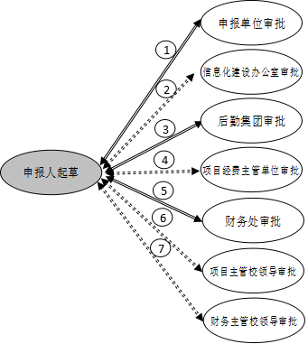
说明：
①“实线”为必选环节流程，“虚线”为可选环节流程；
②“序号”为发文管理的流程先后顺序；
③“实框”为起草用户，“白框”为审批用户，文件处理完后自动返回起草用户。
二、设备采购申请系统说明
1.设备采购实施申请程序
设备采购项目实施申请（附表三），由申报人起草填表，并上传所需附件。依次提交：
①申报单位审批；
②信息化建设办公室审批（若采购中含有网络建设、系统建设和网站建设等以及信息化设备（除用于科研），需提交信息化建设办公室审批，否则跳过）；
③项目经费主管单位审批（由主管经费的职能处室审批，若使用自有经费则跳过）；
④财务处审批（10万元以下项目，办结）；
⑤项目主管校领导审批（10万元以上项目需提交）；
⑥财务主管校领导审批（10万元以上项目需提交，办结）。
2. 设备采购实施申请流程图
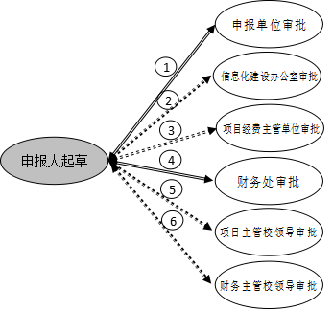
说明：
①“实线”为必选环节流程，“虚线”为可选环节流程；
②“序号”为发文管理的流程先后顺序；
③“实框”为起草用户，“白框”为审批用户，文件处理完后自动返回起草用户。
三、操作图示（以工程立项为例）
第一步：点击“项目审批—工程立项”，在工具栏点击“新建”：
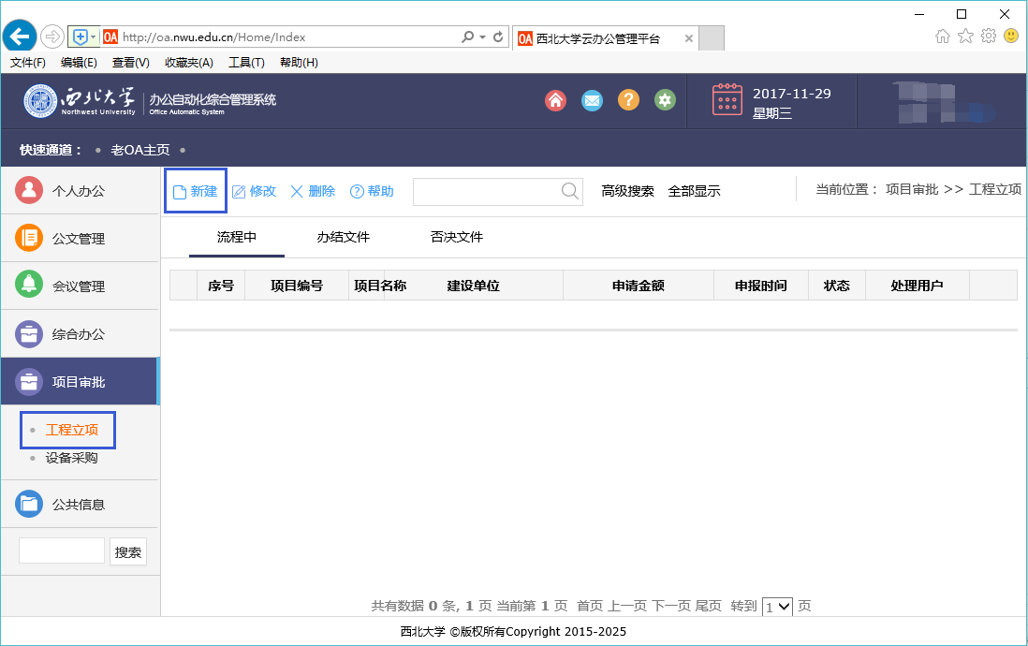
第二步：填写申请表，并上传相关附件：
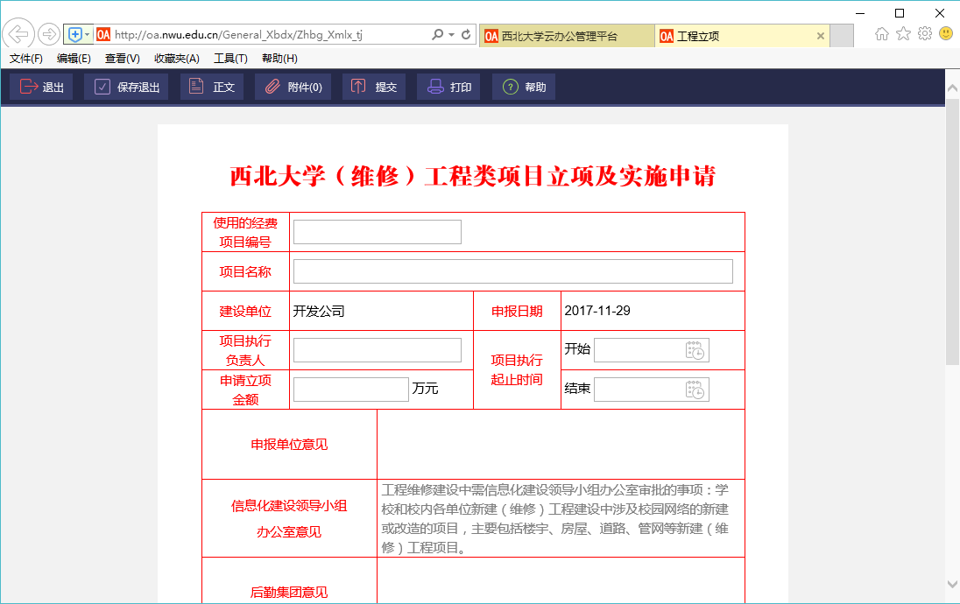
第三步：点击“提交”按钮，提交给申报单位审批：
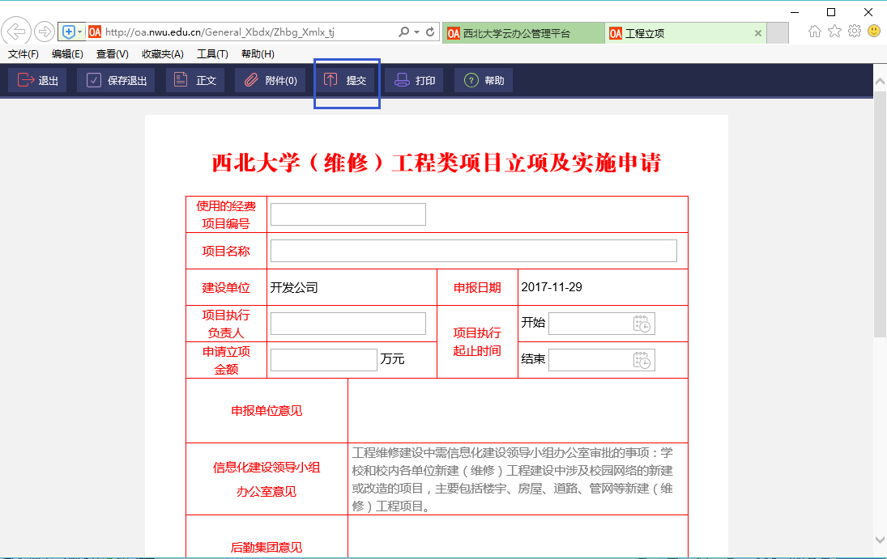
第四步：在弹出的对话框，选择“申报单位审批”，再选择部门领导并添加，点击“确定”：
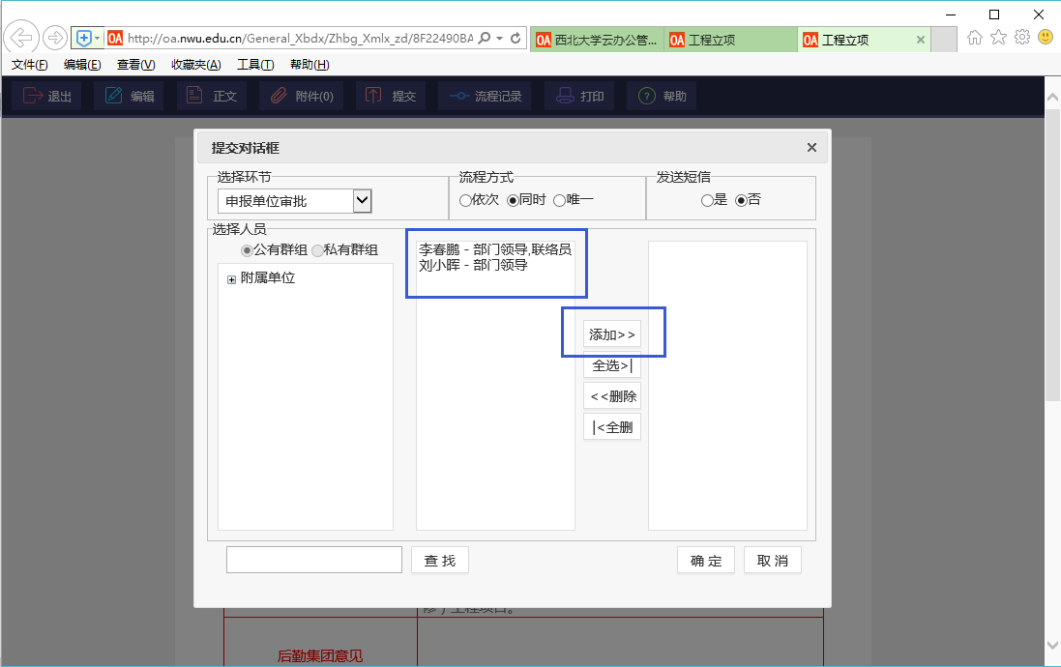
第五步：单位领导审批完后，依次继续选择“选择环节”向下一个单位提交审批，后面步骤依次类推。
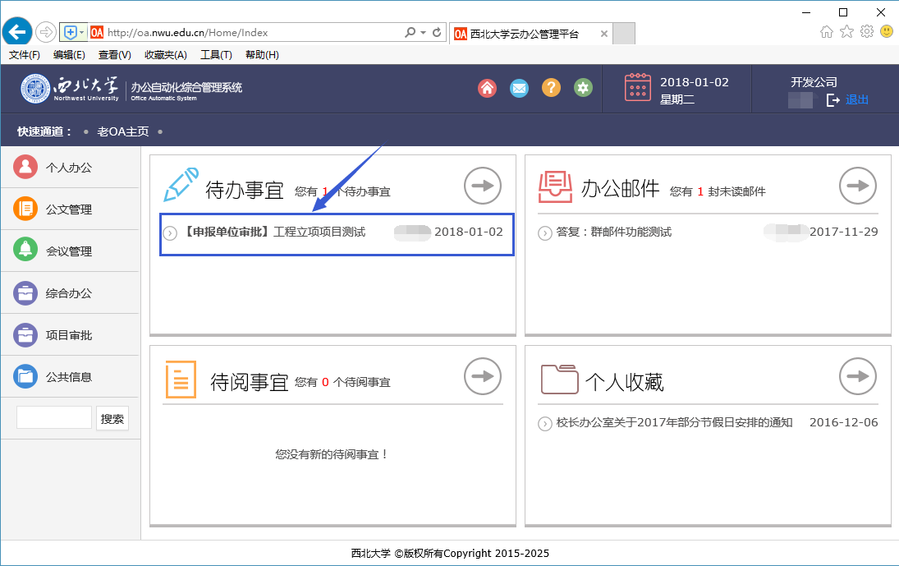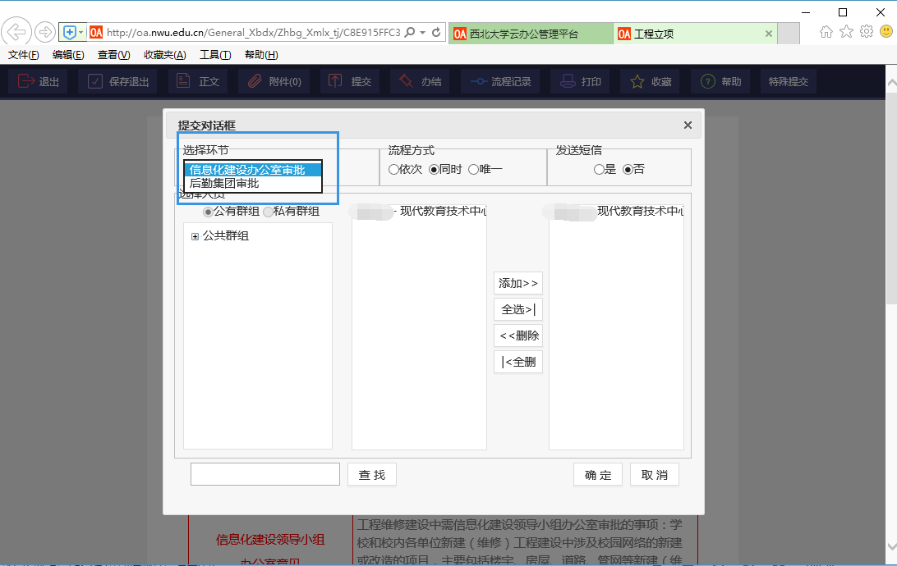
最后一步：招标实施单位在“办结文件”中打印并使用该表。

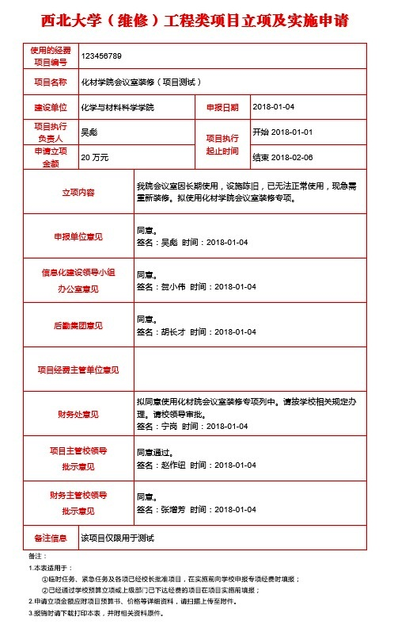
四、审批流程
审批人可登录西北大学OA系统网页端或手机端，进行审批。如使用手机端审批，需更新移动OA版本。安卓手机扫描以下二维码进行更新，苹果手机的更新版本稍后推出。


手机端审批操作界面：
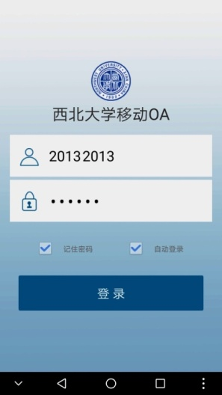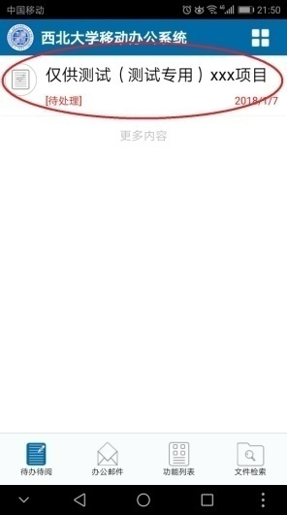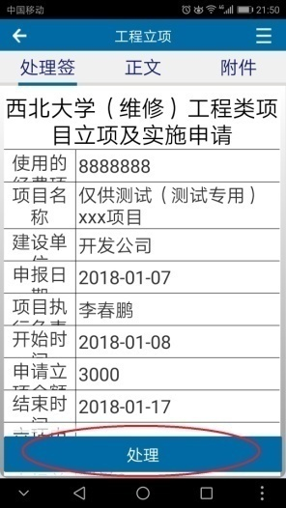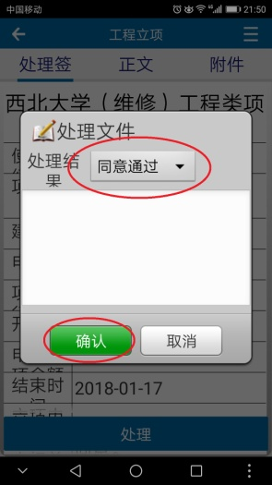
手机端审批查询界面：
